결정 모델은 VLM 로봇 제어의 빠른 계층이 될 수 있는가: RoboTwin 2.0 실패 분석과 피지컬 AI에서의 한계
Can Decision Models Serve as the Fast Layer of VLM-Based Robot Control? Failure Analysis on RoboTwin 2.0 and Limitations in Physical AI
임준현*, 성낙준**
*한신대학교 컴퓨터공학부, **한신대학교 AI·SW학
tomtom35177@hs.ac.kr, njsung@hs.ac.kr
요 약
RoboDawn은 추가 학습 없는 시각-언어 모델(VLM)이 매 턴 영상을 보고 명령을 내려 양팔 로봇을 움직이게 하는 제어 프레임워크로, 성공률은 높지만 느리다. 우리는 RoboTwin 2.0의 18과제를 재현해 실패를 분석하고, 계획 VLM(Gemini 3.8 Flash)의 판단 일부를 약 80배 빠른 판별형 결정 모델 Clef에 위임하는 세 방식을 시험했다. 가장 흔한 실패는 의미 판단 오류가 아니라 접근 중 충돌이었다. Clef는 목표 지점이 영상에 없으면 그리퍼 정렬 여부를 잘 구별하지 못했지만(AUC 0.61), 실제 파지 지점을 표시하면 정확히 판단했다(AUC 1.00). 그러나 목표 좌표가 있으면 운동 계획기가 팔을 바로 옮기므로, 결정 모델이 이동 방향을 고를 필요가 없었다. 세 방식은 실제 실행에서 성공률을 바꾸지 못했거나 오프라인 비교에서 비교 기준을 넘지 못했다. 결정 모델이 답하려면 목표와 관측을 먼저 갖춰 줘야 하고, 그렇게 갖춰 주면 그 판단은 기하 규칙과 겹친다. 이를 근거로 피지컬 AI에서 결정 모델의 한계 다섯 가지를 정리하고, 빠른 계층에는 기하 규칙이나 소형 특화 모델을 먼저 검토할 것을 제안한다.
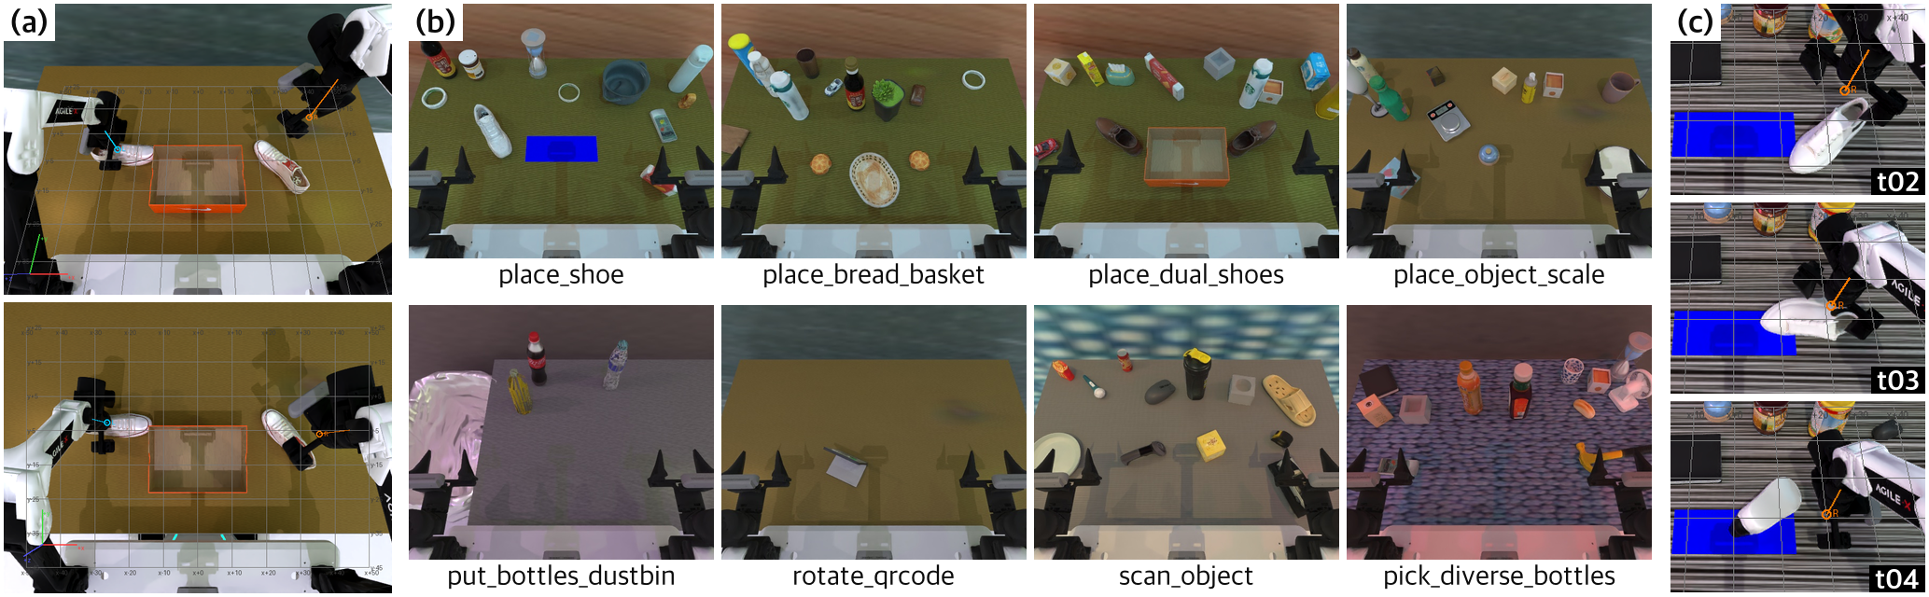
그림 1. RoboTwin 2.0에서의 RoboDawn. (a) Gemini가 받는 영상 4장 중 전경(위)과 상단 카메라(아래), 격자와 그리퍼 끝 표시는 덧그림. (b) 분석한 8과제. (c) 접근 충돌의 예(place_shoe 에피소드 5): 그리퍼 끝이 신발 축에서 2.9 cm 어긋난 채 내려가 신발이 넘어지고(t03: 3번째 턴) 뒤집혔다(t04).

I. 서론
RoboDawn[1]은 추가 학습 없는 VLM이 매 턴(VLM 호출 한 번과 그 명령의 실행) 영상과 상태를 보고 “왼팔 z −5 cm” 같은 명령을 내리게 하는 제어 프레임워크다. RoboTwin 2.0[2]에서 학습 기반 정책에 견줄 성공률을 보였지만, 우리 실행에서 계획 VLM인 Gemini 3.8 Flash의 턴당 지연 중앙값은 37~50초로 로봇 동작(2.0초)의 약 20배였다. 사람의 빠른 직관(System 1)과 느린 숙고(System 2)의 구분[3]을 본뜬 이중 시스템 로봇[4–8]은 느린 VLM 아래에 로봇 데이터로 학습한 빠른 정책을 둔다. RoboDawn에는 이 빠른 계층이 없으므로, 우리는 학습 없이 붙일 수 있는 후보로 Cloudflare의 결정 모델(decision model) Clef[9]를 시험했다. Clef는 고정된 27B 모델에 LoRA를 더해 이미지(최대 4장)와 형식이 정해진 질문(예/아니오, 선택, 점수)에 텍스트 대신 선택지별 확률로 답한다[10]. 우리가 잰 호출당 지연은 약 0.45초, 요금은 약 $0.0002로 각각 Gemini 한 턴의 약 1/80, 1/100이다.
본 논문은 RoboDawn의 실패를 분석하고, 어떤 판단을 빠른 결정 모델에 실제로 위임할 수 있는지 평가한다. 특히 판단에 필요한 목표와 관측을 갖추기 어렵고, 이를 갖춰 주면 결정 모델의 역할이 기하 규칙과 겹친다는 점을 다섯 가지 한계로 정리한다.
II. RoboTwin 2.0과 RoboDawn 재현
RoboTwin 2.0[2]은 Aloha-AgileX 양팔 로봇 과제 50개로 이루어진 SAPIEN 기반 조작 벤치마크다. 방해 물체, 배경 텍스처, 조명, 탁자 높이, 언어 지시가 에피소드마다 무작위로 바뀌고(그림 1b), 성패는 과제별 판정 함수가 정한다. RoboDawn[1]에서 VLM은 매 턴 영상 4장(그림 1a), 상태 텍스트, 직전 턴에 스스로 남긴 메모, 과제 시연 기록 하나를 받아 move, rotate, point, gripper 명령 1~4개를 낸다. 명령마다 운동 계획기(motion planner)가 목표 자세까지 팔 경로를 계산해 실행한다[11]. 저자들은 50과제에서 Gemini 3.8 Flash로 62.2%를 보고했고[1] 평가 에피소드 500개의 기록을 공개했다[11].
우리는 그중 18과제를 과제당 평가 에피소드 10개로 재현했고, 성공률은 50%로 같은 과제의 공개 기록과 같았다. 먼저 재현한 10과제에서 실행 시간의 96%는 모델 호출이었고, 같은 하위 목표를 수행하는 후속 턴(38%)에도 새 목표를 정하는 턴만큼 추론 토큰을 썼다. 이어 결정 모델이 맡을 만한 방향(신발·QR·스캔)이나 대상(병·빵·저울) 판단이 필요해 보이는 8과제(그림 1b)를 골라 이후 분석의 기준 실행(80개 중 33개 성공)으로 썼다.
III. 실패는 어디서 오는가
8과제의 실패 47개를 턴별 실행 기록과 시뮬레이터 참값(물체 자세, 그리퍼 끝 위치)으로 다시 읽어 원인을 분류했다. 방향·대상 판단을 보려고 고른 과제였지만, 그런 오류가 주원인인 실패는 6개뿐이었다. 가장 많은 25개는 접근하다 물체를 넘어뜨리거나 민 경우(이하 접근 충돌, 그림 1c)였다. 넘어진 물체는 거의 회복되지 않았다. 10과제에서도 실패 43개 중 접근 충돌(17개)이 가장 많았다. 여기서 그리퍼 닫기의 86%는 같은 턴의 이동 뒤에 실행되어 VLM이 닫기 직전 자세를 보지 못했고, 집기 과제 닫기의 72%는 빈 파지였다. 시간의 병목은 모델 호출이었지만, 실패의 병목은 그리퍼 끝이 물체 위에 있는지, 그대로 내려가면 부딪히는지 같은 접근 직전의 기하였다. 모델을 빠르게 하는 것과 실패를 줄이는 것은 별개의 문제다.
IV. Clef에 판단 위임
세 위임 방식은 서로 다른 역할을 검토한다(표 1). 시각 서보 정렬은 가장 흔한 실패인 접근 충돌을 겨냥한다. 상단 카메라 크롭에 그리퍼 끝을 빨간 십자로 표시해 파지 지점 쪽 2 cm 이동의 방향(상하좌우 또는 그대로)과 정렬 여부를 묻고, 그 답대로 Gemini 없이 이동을 반복한다(그림 2a). 물체 모니터는 회복할 수 없는 실패를 일찍 찾아, 매 턴 대상 물체가 넘어졌는지 판정하고 넘어졌으면 에피소드를 끝낸다. 의미 판단은 빈도는 낮았지만 결정 모델의 강점인 시각 분류가 가장 잘 드러날 곳으로, 신발 앞코와 QR 면의 방향과 대상 재식별을 묻는다. 물체 모니터만 실제 실행으로, 나머지는 기록된 장면으로 오프라인 평가했다. 비교 기준은 같은 입력의 Gemini와, 잡음 없는 시뮬레이터 깊이로 계산하는 학습 없는 규칙(이하 깊이 기반 규칙)이다. 물체 모니터와 재식별은 비교 기준과 차이가 없었으므로(표 1), 아래에서는 정렬과 앞코를 살펴본다.
표 1. 위임 방식별 판단과 결과
방식 | 판단 (지표) | Clef | 비교 기준 | 판정
시각 서보 | 정렬 판별 (AUC)§ | 0.61→1.00 | 좌표 + 운동 계획기 | Clef 불필요
물체 모니터 | 실행 성공 수 (58쌍)* | 29 | 기준 실행 26 | 차이 없음
물체 모니터 | 넘어짐 (AUC) | 0.97† | 깊이 형상 점수 0.99 | 차이 없음
의미 판단 | 재식별 (정확도) | 0.93‡ | 깊이 추적기 0.90 | 차이 없음
의미 판단 | 앞코 방향 (정확도) | 0.93 | Gemini 1.00, 깊이 규칙 0.98 | Clef 낮음
§ 목표 표시 없음 → 실제 파지 지점 표시. * 실제 실행, 같은 평가 에피소드 58개 짝 비교(McNemar p = 0.68). Gemini 호출 14~24% 감소는 조기 종료의 결과. † 깊이 수치를 텍스트로 함께 입력. ‡ 깊이 추적기 위치를 사전확률로 결합.
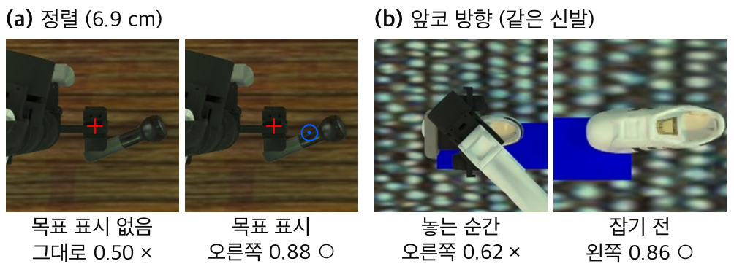
그림 2. 목표 정보와 관측 시점에 따른 Clef의 판단 변화(○ 정답, × 오답). (a) 정렬(빨간 십자: 그리퍼 끝): 목표(파란 원)를 그려야 맞는 방향을 골랐다. (b) 앞코(같은 신발, 참값 왼쪽): 놓는 순간에는 그리퍼에 가려 뒤꿈치를 앞코로 읽었다.
정렬은 목표 정하기와 목표 따라가기로 나뉜다. 오프라인 평가에 쓴 접근 장면 242개에서 대상 이름만 주면 Clef는 정렬 여부를 잘 구별하지 못했고(AUC 0.61), 목표에서 3~8 cm일 때 맞는 방향을 고른 비율은 73%였다. 같은 장면에 나중에 실제로 파지된 지점(참값)을 파란 원으로 그리자 AUC는 1.00, 맞는 방향은 98%가 되었다(그림 2a). 표시된 목표를 따라가기는 쉬웠지만, 목표를 영상에 그릴 만큼 정해졌다면 그 좌표를 운동 계획기에 주어 팔을 한 번에 옮기면 되므로 빠른 모델이 이동 방향을 고를 필요가 없다. 정작 필요한 목표 정하기는 Clef가 못 했다.
앞코 방향 판단은 질문 시점에 크게 좌우되었다. 놓는 순간에는 26건 중 14건에서 앞코가 팔과 그리퍼에 가렸고, 가려진 14건 중 Clef가 맞힌 것은 3건뿐이었다. 그래서 팔에 가리지 않은 잡기 전 장면을 신발의 깊이 분할 영역 중심으로 잘라 물었더니 4방향 정확도는 0.93이었다(그림 2b). 이 추정을 그리퍼 회전에 맞춰 갱신해 놓을 때의 방향을 예측하자 16건 중 13건을 맞혀, 놓는 순간에 직접 묻는 것(9건)보다 나았다. 다만 깊이 높이 규칙으로 같은 갱신을 하면 16건을 모두 맞혔다.
V. 피지컬 AI에서 결정 모델의 한계
결정 모델은 속도로 보면 계획 VLM과 System 1 사이에 있지만, 로봇 조작에서는 판단에 필요한 정보를 갖추는 단계부터 그 판단을 동작으로 이어 가는 단계까지 한계가 드러났고, 그만큼 빠른 계층으로서 맡을 역할도 줄었다.
① 질문이 답보다 어렵다. 결정 모델은 주어진 질문에만 답한다. 정렬(AUC 0.61 → 목표 표시 1.00)과 앞코(가려진 순간 3/14 → 가리지 않은 장면 0.93)에서 성패는 모델이 아니라 무엇을 보여 주고 언제 묻는가에서 갈렸다. 이를 정하는 것은 계획 VLM이나 규칙의 일이며, 결정 모델은 스스로 질문을 만들지 못한다.
② 가려짐을 알아채지 못한다. 로봇은 자기 팔과 그리퍼가 대상을 가리는 부분 관측 속에서 일한다. 그러나 Clef는 “가려짐” 선택지가 있어도 그 평균 확률이 앞코가 보일 때 0.23, 가려질 때 0.29로 비슷했고, 가려진 신발에서는 뒤꿈치를 앞코로 확신 있게 읽었다. 이는 VLM의 물체 환각[12]과 닮았으며, 행동을 허용하거나 막는 검증기라면 자기 불확실성을 알아야 한다[13].
③ 상태와 시간을 다루지 못한다. Clef는 호출마다 한 장면에 독립적으로 답한다. 그러나 물리 과제는 턴을 넘어 이어지며, 같은 물체를 턴마다 추적하는 일과 잡기 전에 추정한 방향을 그리퍼 회전에 맞춰 갱신하는 일(13/16건)은 고유감각(관절·그리퍼 상태)과 깊이를 쓰는 규칙이 했다.
④ 출력이 이산적이고 센서를 직접 읽지 못한다. 로봇에 필요한 것은 거리, 각도, 힘 같은 연속량이지만 결정 모델은 몇 개의 선택지에 확률을 줄 뿐이어서, 정렬도 2 cm 이동을 반복하는 형태가 된다. 또한 입력이 RGB와 텍스트뿐이라 깊이와 고유감각은 규칙이 계산해 텍스트로 넘겨야 했고, 넘어짐 AUC도 깊이 수치를 붙였을 때 0.92에서 0.97로 올랐다. 이는 VLM이 세밀한 기하, 상대 깊이, 거리 판단에 약하다는 보고[14–16]와 부합한다.
⑤ 느리고 범용성의 이점이 작다. 우리가 잰 0.45초(네트워크 포함)도, 제공자가 밝힌 중앙값 0.21초[9]도 System 1의 제어 주기(수~수십 ms)[4–6]보다 길다. 또한 빠른 계층에 맡기려던 판단은 정렬, 넘어짐, 방향처럼 몇 가지로 제한되어(의미 이해가 필요한 실패는 47개 중 6개), 범용성보다 센서 정보를 쓰는 능력과 짧은 반응 시간이 중요했다. 같은 크롭을 받은 Gemini는 앞코(1.00 대 0.93)와 표시된 정렬의 방향(100% 대 96%)에서 Clef보다 나았다.
이 한계들은 서로 이어진다. 목표와 관측이 정해지지 않으면 결정 모델은 답하기 어렵다. 반대로 목표 좌표, 깊이, 회전 정보를 밖에서 주면 판단은 좋아지지만, 같은 정보로 기하 규칙도 판단하고 운동 계획기도 바로 움직일 수 있다. 따라서 우리 조건에서 핵심은 판별 속도보다, 계획 VLM과 기하 규칙 사이에서 결정 모델이 독립적으로 맡을 역할이 제한적이라는 점이다.
VI. 결론
계획 VLM의 판단을 결정 모델에 위임한 세 방식은 성공률을 바꾸지 못했거나 비교 기준을 넘지 못했다. 결정 모델이 답하려면 목표와 관측을 먼저 갖춰 줘야 했고, 그러면 그 판단은 기하 규칙과 겹쳤다. 잡음 없는 깊이와 참값 목표를 쓴 결과이지만, 빠른 계층에는 범용성보다 센서 활용과 반응 속도가 중요하므로 기하 규칙이나 소형 특화 모델을 먼저 검토하기를 제안한다.
참고문헌
[1] M.-H. Guo, Z.-H. Mo, J.-J. Wang, Y. Zhang, K. Wang, Y.-X. Deng, J.-P. Zhang, Y. Rao, S.-M. Hu, “Transferring the Intelligence of VLMs to Robotic Control,” arXiv:2609.22966, 2026.
[2] T. Chen et al., “RoboTwin 2.0: A Scalable Data Generator and Benchmark with Strong Domain Randomization for Robust Bimanual Robotic Manipulation,” ICML, 2026.
[3] D. Kahneman, Thinking, Fast and Slow, Farrar, Straus and Giroux, 2011.
[4] Figure AI, “Helix: A Vision-Language-Action Model for Generalist Humanoid Control,” Feb. 2025. https://www.figure.ai/news/helix
[5] NVIDIA et al., “GR00T N1: An Open Foundation Model for Generalist Humanoid Robots,” arXiv:2503.14734, 2025.
[6] Q. Bu et al., “Towards Synergistic, Generalized, and Efficient Dual-System for Robotic Manipulation,” arXiv:2410.08001, 2024.
[7] L. X. Shi et al., “Hi Robot: Open-Ended Instruction Following with Hierarchical Vision-Language-Action Models,” ICML, 2025.
[8] H. Chen et al., “Fast-in-Slow: A Dual-System VLA Model Unifying Fast Manipulation within Slow Reasoning,” NeurIPS, 2025.
[9] M. Chen, A. Reneau, K. Flansburg, “Introducing Clef: our open-source decision models, and new RL fine-tuning platform,” Cloudflare Blog, Oct. 2026. https://blog.cloudflare.com/clef-decision-models/
[10] Cloudflare, “clef,” Cloudflare Workers AI Docs, accessed Oct. 2026. https://developers.cloudflare.com/workers-ai/models/clef/
[11] RoboDawn, “Results: RoboTwin 2.0 episodes,” accessed Oct. 2026. https://robodawn.top/results/
[12] Y. Li et al., “Evaluating Object Hallucination in Large Vision-Language Models,” EMNLP, 2023.
[13] A. Z. Ren et al., “Robots That Ask For Help: Uncertainty Alignment for Large Language Model Planners,” CoRL, 2023.
[14] P. Rahmanzadehgervi, L. Bolton, M. R. Taesiri, A. T. Nguyen, “Vision language models are blind,” ACCV, 2024.
[15] X. Fu et al., “BLINK: Multimodal Large Language Models Can See but Not Perceive,” ECCV, 2024.
[16] B. Chen et al., “SpatialVLM: Endowing Vision-Language Models with Spatial Reasoning Capabilities,” CVPR, 2024.

